2024年第二季度我校SCIE论文发表收录情况季报
第二季度论文收录量为338篇。2024年第二季度，我校累计发表SCIE收录论文338篇。其中，四月份共发表120篇，五月份共发表123篇，六月份共发表95篇。
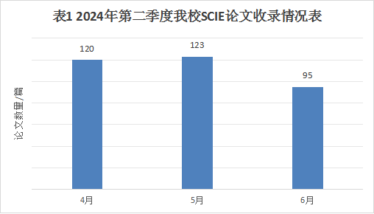

Q1区论文数量最多。按照JCR分区情况，2024年第二季度，我校发表论文大多数集中在Q1区，共159篇，占第二季度SCIE总收录论文量的47%；其次是Q2区，为110篇；Q3区论文数量为37篇。每月Q1区、Q2区、Q3区、Q4区及未分区发文的占比情况见表3。

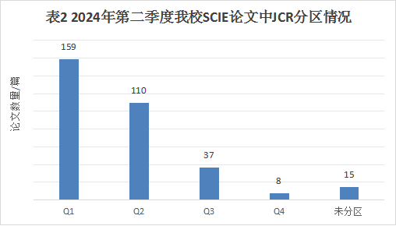

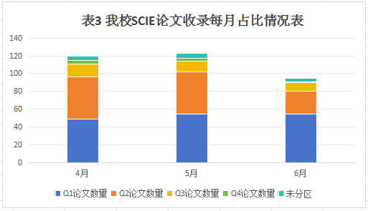

我校以第一作者机构发表论文数量约占2024年第二季度总收录量的69.5%。2024年第二季度，以我校为第一作者机构所发表的论文被SCIE收录的共212篇，占我校第二季度总收录量的62.7%。四月、五月、六月以我校为第一作者机构所发表的论文数量分别为73篇、83篇、56篇。
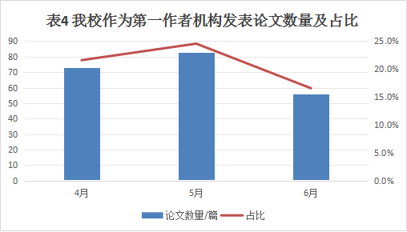
我校以通讯作者机构发表论文数量达68.0%。2024年第二季度，我校为通讯作者机构所发表的论文被SCIE收录的共230篇，占我校第二季度总收录量的68.0%。四月、五月、六月我校为通讯作者机构所发表的论文数量分别为84篇、84篇、62篇。
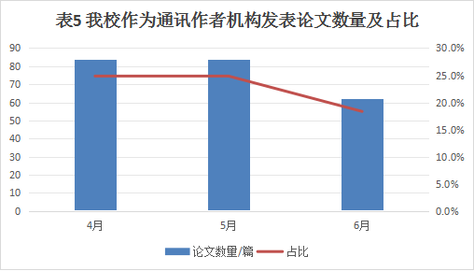
检索条件：
检索数据库：SCIE
检索条件：地址=Shanxi Medical University
出版日期：2024 年 4 月 1 日-2024 年 6 月 30 日（排除在线发表文献）
检索时间：2024 年 7 月 8 日

